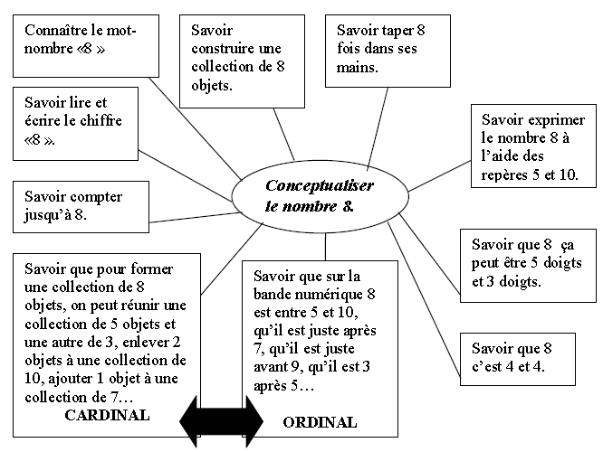
Conceptualiser les nombres.


Le jeu de Lucky Luke
Je dois utiliser mes deux mains…le plus rapidement
possible !


Le jeu des crayons
Combien de crayons derrière mon dos ? J’ai 2 crayons dans ma main droite.
J’ai 3 crayons dans ma main gauche. Combien de crayons derrière mon dos ?
On écrit sur l’ardoise la réponse puis on vérifie.


Le jeu du panier

Combien de cubes dans mon panier ? « Je mets 3 cubes.
Je mets 2 cubes. J’’en enlève 1.
Combien de cubes dans mon panier ? »
On écrit sur l’ardoise la réponse puis on vérifie.

La maîtresse ne sait plus compter !
1 2 3 4 5 7
J’écris les nombres oubliés par la maîtresse.

« 1 2 3 4 5 6 7 8 10 On écrit sur son ardoise…

…la bande numérique au sol

Je questionne une autre représentation…
Dans la cour le maître a déroulé une bande numérique jusqu’à 54.
Jules fait des pas de 10 et Marie fait des pas de 1.
Combien de pas va faire Marie?
Combien de pas va faire Jules?

Je fais du lien entre l’ordinal et le cardinal...
« Louise se déplace sur la bande numérique, mais en respectant
une nouvelle règle:
pour avancer d’1 pas il faut avoir 1 cube dans son panier. »
Louise se déplace sur la bande et Latifa met les cubes.

Un problème d’évocation
« Louise est sur la case 40, elle veut aller sur la case 53.
Que doit-on mettre dans son panier ? »
http://ww2.ac-poitiers.fr/ia16-pedagogie/IMG/pdf/Calcul_mental_CP_CE1_compresse_anonyme.pdf

